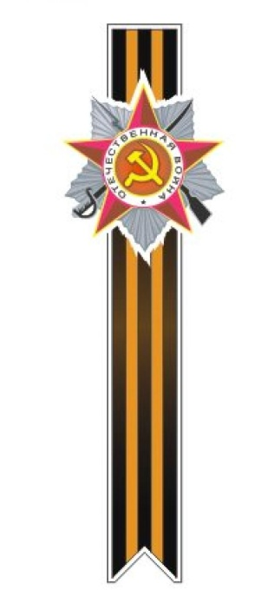
ДОРОГИ СОЛДАТА ЗАЛКИНА
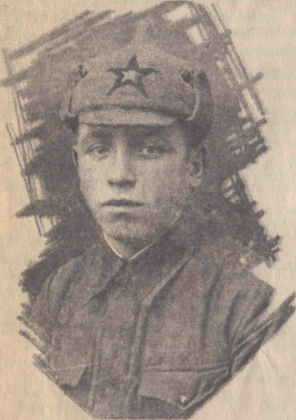
Громыханием в небе тугом
начинаются боты.
Пушек ревом стогорлым у
смятых застав.
Порыжевшей пшеницы
застыли косматые волны.
По разбитым проселкам –
тяжелая пыль на кустах...
Эти строки, написанные в июне 1941 года поэтом Василием Субботиным, всколыхнут, наверное, в памяти ветеранов второй мировой тот день - 22 июня.
22 июня 1941 года Иван Сергеевич Залкин встретил в одном из элитных артиллерийских полков войск НКВД в г.Черкассы. В эту памятную ночь он дежурил и первым увидел в небе огненные сполохи. Война! Уже утром батарея получила приказ занять позиции, а вечером приняла бой. В этом первом бою погибли 16 человек и батарея отступила на Миргород. Орудия образца еще 1905 года, тяжелые, на конной тяге, затрудняли, сковывали движение. А немцы стремительно наступали. Батарея вышла на колонну немецких танков, бой оказался неравным, из 130 человек в живых остались около 20.
И замелькали названия: Харьков, Воронеж, станица Вешенская (родина М.А.Шолохова), Камышин. Можно ли описать те чувства, которые испытал Иван Сергеевич, когда пришлось форсировать Днепр, видеть, как взрывают эти мосты, отступать на Миргород, где бандеровцы с чердаков обстреливали отходящие части?! При отступлении попали в окружение, днем прятались, набирались сил, а ночью уходили на восток, под Харьковом их встретил командир дивизиона. Довелось Ивану Сергеевичу увидеть и Тихий Дон, и станицу Вешенскую. Но после выхода из окружения главный путь зенитчиков лежал под Сталинград.
Под легендарным городом немцев окружили тройным кольцом. В это сражение вписана не одна героическая страница. Артиллерийские войска, в составе которых сражался Иван Сергеевич, после выполнения своей задачи были переведены на плацдарм Никополь-Мариуполь в состав танковой армии Д.Д. Лелюшенко. Началось наступление Советской Армии , был 1-й Украинский фронт. И вновь, как в калейдоскопе, замелькали до боли знакомые названия городов и сел: Камышин, Киев... Вместе с боевыми товарищами Иван Сергеевич дошел до границы, прошел Польшу, где врезались в память ожесточенные бои за город Сандомир. И вот она -Германия!
И тут в январе 1945 года получил тяжелое ранение легких. Операцию перенес в г.Елесе, а через три дня был переправлен в госпиталь в Польшу г.Бреслау. В течение полугода врачи боролись за жизнь солдата: чтобы вынуть застрявший в груди осколок, пришлось вырезать ребро, весь бок был буквально "разворочен". От потери крови, постоянного лежания в одном положении атрофировались мышцы, Иван не мог ходить, поднять самостоятельно руку, повернуть голову. Начался абсцесс правого легкого. Врачи предложили ампутировать легкое. Но шел победный 1945 год, и так хотелось жить! Отказался, выдюжил, выжил! В свои 24 года весил он тогда всего 29 килограммов! До последнего дня помнил Иван Сергеевич молоденькую докторшу, Наталью Васильевну, которая вернула его к жизни. Благодаря ей, он пошел на поправку, это она настояла, чтобы его кормили по чуть-чуть двенадцать раз в сутки. А 20 апреля поезд мчал Ивана Сергеевича во Львов. В госпитале, где за окнами май свечами украсил каштаны, встретил солдат День Победы.
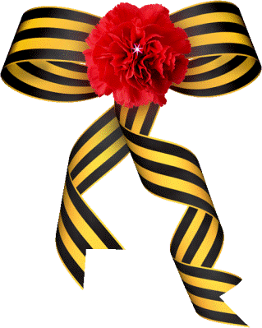
Он пришел широким, твердым шагом,
День, когда утих последний гром,
День, когда над взорванным рейхстагом
Стяг победы полыхнул огнем...
Вот она, победная минута:
Музыка, букеты свежих роз...
И в огнях победного салюта
Искорки людских печальных слез.
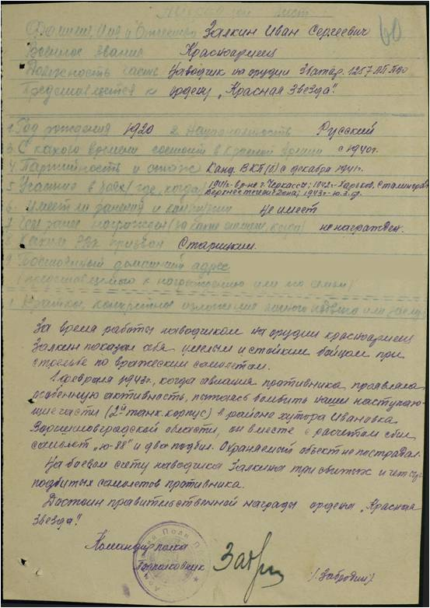
Так поэт Эдуард Асадов от имени всех солдат прославил День Победы. Таким этом день был и для Ивана Сергеевича , а сердце его рвалось на родину, он выпросился из госпиталя (потом в Старице еще долго ходил на перевязки) и 27 мая его уже встречали родные березки у порога дома в Луговой. За мужество, стойкость Иван Сергеевич Залкин награжден орденами Отечественной войны 1 и II степеней, медалями "За оборону Сталинграда", "За победу над Германией", есть и все положенные юбилейные награды. Да только оставила война свой след: сделала она солдата инвалидом, давало о себе знать тяжелое ранение.
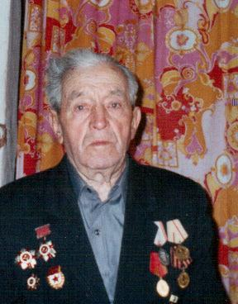
В мирной послевоенной жизни Иван Сергеевич работал там, где требовались его знания, опыт, умение руководить людьми. А в последние годы, перед уходом на заслуженный отдых, трудился в родном колхозе имени Жданова (ныне "Верхневолжский"). Здесь, в деревне, встретил Иван Сергеевич свою первую жену , с которой родил и начал растить сына, но война не отпускала. Прожив 3 года , жена умерла, оставив мужа с двухлетним сынишкой. Иван Сергеевич продолжал трудиться , растить сыны и вскоре встретил свою судьбу - свою вторую супругу - Анну Артемьевну, с которой вырастили дочь и двух сыновей и отметили свою золотую свадьбу.
Прошли годы уже нет в живых дедушки , но память о нем живет в сердцах детей, внуков и правнуков.

На снимках: 1)красноармеец Иван Залкин (фото 40-х годов),
2)фрагмент фронтового приказа №: 9/н от: 09.02.1943 Издан: ВС 3 гв. А ,
3)наградной лист,
4) в мирное время.

Воспоминания записала внучка Никонорова (Залкина) Оксана Валерьевна преподаватель ГБПОУ Тверского технологического колледжа.

